Recordad guardar las pag que consulteis para la bibliografía

ERP

¿Qué es?
Los sistemas de planificación de recursos empresariales (ERP, por sus siglas en inglés, enterprise resource planning) funcionan como un espacio o como una herramienta en la que se puede reunir toda la información referente a una empresa para acceder a todos esos datos de una forma mucho más directa y eficiente.

¿Para qué sirve?
Sirve para optimizar las estrategias empresariales que se vayan a desarrollar. Se puede controlar perfectamente todo lo que entra o sale de un negocio y, por lo tanto, las transacciones, intercambios o movimientos que suceden en su seno.

Ventajas y desventajas
Ventajas:
- Automatización de procesos en la empresa
- Información de la empresa en tiempo real
- La plataforma se ajusta a la empresa
- Reducción de costes
- Mejor calidad de los análisis

Desventajas:
- Coste inicial
- Preparacion de los trabajadores
- Tiempo de adaptación

Tipos
Existen dos grandes clasificaciones a la hora de hablar de tipos de software ERP: según su diseño y según su instalación.

Según su diseño: ERP a medida o predefinido
El software a medida supone crear un sistema de ERP desde 0 para una empresa en particular. Es una solución más costosa y que exige encontrar a la compañía adecuada para llevarla a cabo, pero a cambio ofrece la máxima adaptabilidad.

Según su instalación: ERP en local o en la nube
La segunda tipología se refiere a la forma en la que va a estar instalado el software. Algunos programas de este tipo se realizan en local, es decir, que se instalan en el entramado informático de la propia empresa para que pueda ser utilizado en uno o varios equipos dentro de la sede del negocio.
En cambio, una solución en la nube supone la ventaja añadida de que se puede usar desde cualquier lugar donde haya una conexión a Internet, porque está ubicado en un servidor concreto. Esto significa que su funcionamiento no se reduce solamente a la sede de la empresa, sino que permite una mayor versatilidad en este sentido.

ERP más comunes
- SAP
- Oracle
- NetSuite
- Microsoft Dynamics GP
- Odoo

Recursos necesarios
Dependiendo de cómo se configure el ERP, se necesitarán más o menos recursos.

- En las instalaciones: En este sistema, instalaremos el ERP en los servidores de la empresa o en una nube privada. Normalmente en estos casos, el objetivo es orientar el software a los requisitos específicos de la empresa con respecto a las funciones personalizadas. La necesidad (y los costos) de hardware son más altos en este escenario.
- Nube pública: En este modelo, los recursos están disponibles en línea a través de un proveedor de servicios externo. Los recursos de TI como hardware/servidores o aplicaciones están disponibles a través de Internet. El software de la nube es principalmente una solución estandarizada que se comparte por igual entre múltiples usuarios, gracias a la gestión dinámica y a la virtualización de recursos. De este modo, se minimizan o eliminan los costes de hardware para la empresa.
- Nube Híbrida: El escenario híbrido combina los modelos operativos de la nube local y pública. Se operan aplicaciones criticas para el negocio en su propio hardware, pero otras aplicaciones o componentes pueden acceder a los recursos de TI desde las nubes públicas.

- SAP:
  - CPU – Intel Pentium III a 500 Mhz.
  - HDD con al menos 30 GB.
  - 256 MB de memoria RAM.
  - Unidad óptica lectora de CD-ROM interna o externa.
  - NIC – tarjeta de Ethernet compatible con Intel.
- Oracle:
  - SO: Microsoft Windows 7 / 8 / 10.
  - Procesador: Quad core 2.4GHz.
  - Memoria: 1 GB de RAM.
  - Gráficos: NVidia GTX 360 ó Radeon HD 5970.
  - DirectX: Versión 11.
  - Almacenamiento: 2 GB de espacio disponible.
  - Tarjeta de sonido: DirectX 11 compatible Tarjeta de sonido.
- NetSuite:
  - Dual Core
  - 2 GB RAM
  - Disk 10000 rpm
- Microsoft Dynamics GP:
  - Procesador Procesador de 1,5 GHz de arquitectura x64 o compatible, doble núcleo Memoria 4 GB de RAM
  - Disco duro 10 GB de espacio disponible en el disco duro
- Odoo:
  - Server with 4 CPU, 8 Thread
  - 60 concurrent users
  - 60 users / 6 = 10 <- theoretical number of worker needed
  - (4 * 2) + 1 = 9 <- theoretical maximal number of worker
  - We'll use 8 workers + 1 for corn. We'll also use a monitoring system to measure CPU load and check if it's between 7 and 7.5.
  - AM = 9 * ((0.8*150) + (0.2*1024)) ~= 3Go RAM for Odoo

Características
- Automatización de tareas.
- Administración de la cadena de suministro.
- Integraciones con plataformas de pagos y manejo de inventarios.
- Funcionamiento en tiempo real.
- Una interfaz intuitiva.
- Módulos de gestión financiera.
- Reportes y analíticas.

CRM
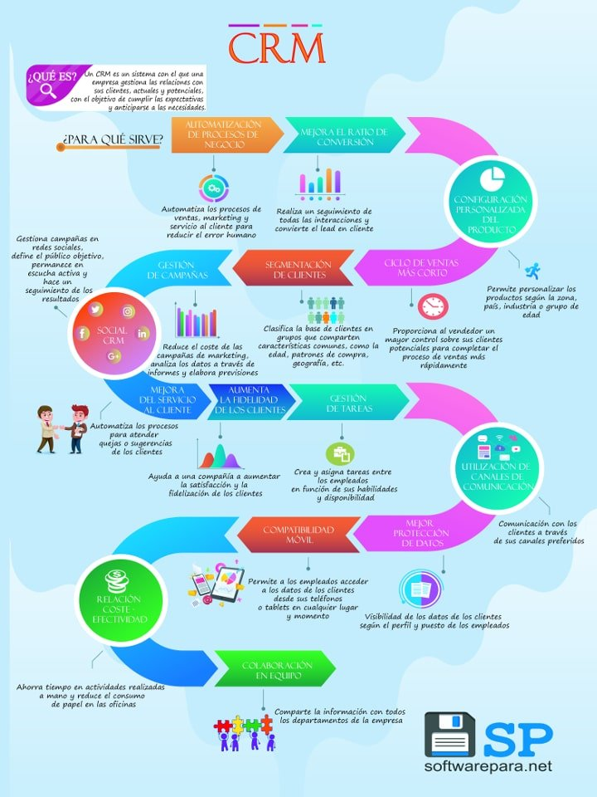

Enlace a web
¿Qué es?

Un CRM es una solución de gestión de las relaciones con clientes, orientada normalmente a gestionar tres áreas básicas: la gestión comercial, el marketing y el servicio postventa o de atención al cliente.

¿Para qué sirve?

Es una aplicación que permite centralizar en una única Base de Datos todas las interacciones entre una empresa y sus clientes.
Recopila toda la información de las gestiones comerciales manteniendo un histórico detallado de los clientes compartiendo y maximizando el conocimiento de cada uno de ellos y de esta forma poder entender sus necesidades y anticiparse a ellas.

Ventajas y desventajas

- Automatización del marketing: las herramientas CRM pueden realizar tareas repetitivas para mejorar el trabajo del departamento de marketing.
- Automatización de la fuerza de ventas: el CRM realiza un seguimiento de las interacciones con los clientes. También automatiza ciertas funciones empresariales del ciclo de ventas que son necesarias para rastrear a los clientes potenciales.
- Automatización del Contact Center: con el fin de reducir el tiempo de duración de las llamadas y simplificar los procesos de atención en el servicio al cliente.
- Tecnología de geolocalización o servicios basados en la localización: algunos sistemas CRM incluyen tecnología que puede crear campañas de marketing geolocalizado y hacer un seguimiento de las ventas en una determinada ubicación.
- Automatización del flujo de trabajo: los sistemas CRM ayudan a las empresas a optimizar los procesos al encargarse de las funciones más simples. Esto permite a los empleados centrarse en tareas productivas y de más alto nivel.
- Gestión de clientes potenciales: los clientes potenciales pueden ser rastreados a través de un CRM. Los comerciales pueden seguir y analizar los datos de los clientes potenciales en una pantalla.
- Gestión de recursos humanos en un CRM: los sistemas CRM ayudan a hacer un seguimiento de la información de los empleados permitiendo al departamento de recursos humanos gestionar de forma más eficaz al personal de la empresa.
- Análisis: analizando los datos y creando campañas de marketing efectivas se elevan los índices de satisfacción del cliente.
- Inteligencia Artificial: las tecnologías de inteligencia artificial se han incorporado a las plataformas CRM identificando patrones de compra de los clientes para predecir el comportamiento futuro.
Tipos

CRM Operativo
El CRM operativo agiliza los procedimientos de la empresa a través de la automatización de ventas, marketing y servicios. El objetivo principal es generar clientes potenciales, convertirlos en contactos, registrar todos los detalles necesarios y proporcionar servicio a lo largo del ciclo de vida del cliente.

CRM Analítico
Un CRM analítico colabora con gerentes, marketing, ventas y soporte estableciendo la mejor manera de prestar servicios a los clientes. La función principal de este tipo de CRM es el análisis de datos. Analiza los datos de los clientes, procedentes de distintas fuentes, para obtener una imagen fiable del estado del negocio. Permite a la gerencia tomar mejores decisiones, a marketing entender la efectividad de las campañas, a ventas incrementar los beneficios y al personal de soporte mejorar la atención y construir una relación sólida con el cliente.

CRM Colaborativo
El CRM colaborativo comparte la información de los clientes con varias áreas de la compañía como el departamento de ventas, marketing, el equipo técnico y soporte. El CRM recopila el trabajo de las diferentes unidades del negocio para conseguir un objetivo: utilizar toda la información para mejorar la calidad del servicio al cliente, fidelizarlo y captar nuevos clientes para aumentar las ventas

CRM más comunes
- HubSpot
- Salesforce
- Zoho
- Pipedrive
- Active campaign
- Sugar
- Agile
https://www.inboundcycle.com/blog-de-inbound-marketing/comparativa-crm-los-7-mejores
Recursos necesarios
HubSpot
Component | Requirement
Computer and processor | 1 gigahertz (GHz) or faster x86-bit or x64-bit processor with SSE2 instruction set
Memory | 4 GB RAM
Hard disk | 3 GB available disk space
Display | 1024 x 768 screen resolution
Operating system | Windows 10, Windows 8.1, Windows 8, Windows 7 Service Pack 1  For the best experience, use the latest version of any operating system.
Browser | IE 11  For external links: current version of Internet Explorer, Microsoft Edge, Safari, Chrome, or Firefox
.NET version | .NET 4.5 CLR
Outlook version | Latest stable version of Outlook 2010, 2013, or 2016
Outlook account types | IMAP, POP, Exchange (and O365)*, Google Apps Sync
Network | Requires internet access for all HubSpot features.

Salesforce: conexión a internet porque se ejecuta en la nube

Zoho

System requirements
Hardware | Minimum | Recommended
Processor | 1 GHz Dual core processor, x64 bit processor | 2.4 GHz or faster, Quad core processor, x64 bit processor
RAM | 4 GB* | 8 GB*
Disk space | 50 GB* | 100 GB*
* Based on the number of users, apps, reports, workflows, and file storage, additional space might be needed.

Recommended web browsers
Zoho Creator can be accessed using any of the following web browsers:
- Internet Explorer version 11 or above ( For IE 9 & IE 10 settings should be changed on the customer end to enable TLS1.2 )
- Google Chrome version 30 or above
- Mozilla Firefox 27 or above
- Safari 7 or above

Supported DBMS
- PostgreSQL - bundled by default within Zoho Creator's Windows and Linux installables

Características

1. Gestión de contactos

2. Seguimiento de interacciones

3. Gestión de oportunidades de venta

4. Integración de correo electrónico

5. Gestión de documentos

6. Gestión de presupuestos y propuestas

7. Gestión de canales

8. Automatización del flujo de trabajo

9. Elaboración de informes o analíticas

10. Predicciones
https://www.capterra.es/blog/1194/10-caracteristicas-del-crm-que-debes-tener-en-cuenta-para-elegir-el-correcto

https://www.apd.es/ventajas-y-desventajas-sistema-erp/

https://www.inboundcycle.com/blog-de-inbound-marketing/comparativa-crm-los-7-mejores

https://www.emagister.com/blog/cuales-son-los-sistemas-erp-mas-usados/

https://abas-erp.com/es/faq-erp-software/que-hardware-para-implementar-sistema-erp

https://www.holded.com/es/blog/caracteristicas-erp

https://vandal.elespanol.com/requisitos/pc/oracle/46419#p-13

https://docs.microsoft.com/es-es/dynamics365/customerengagement/on-premises/deploy/microsoft-dynamics-365-server-hardware-requirements?view=op-9-1

